【短期交流咨询】独“嘉”体验——2022巴塞罗那自治大学线上暑期营

2022西班牙巴塞罗那自治大学线上暑期营顺利闭营啦！在教师节到来之际，我校学子以西班牙语制作贺卡，为授课老师送去了节日祝福！  
　　巴塞罗那自治大学是我校密切的合作伙伴，已经多次为我校学子带来了优质的线下暑期营项目。受疫情影响，今年暑期营依旧在线上举办。我校11名学子参加了该暑期营。

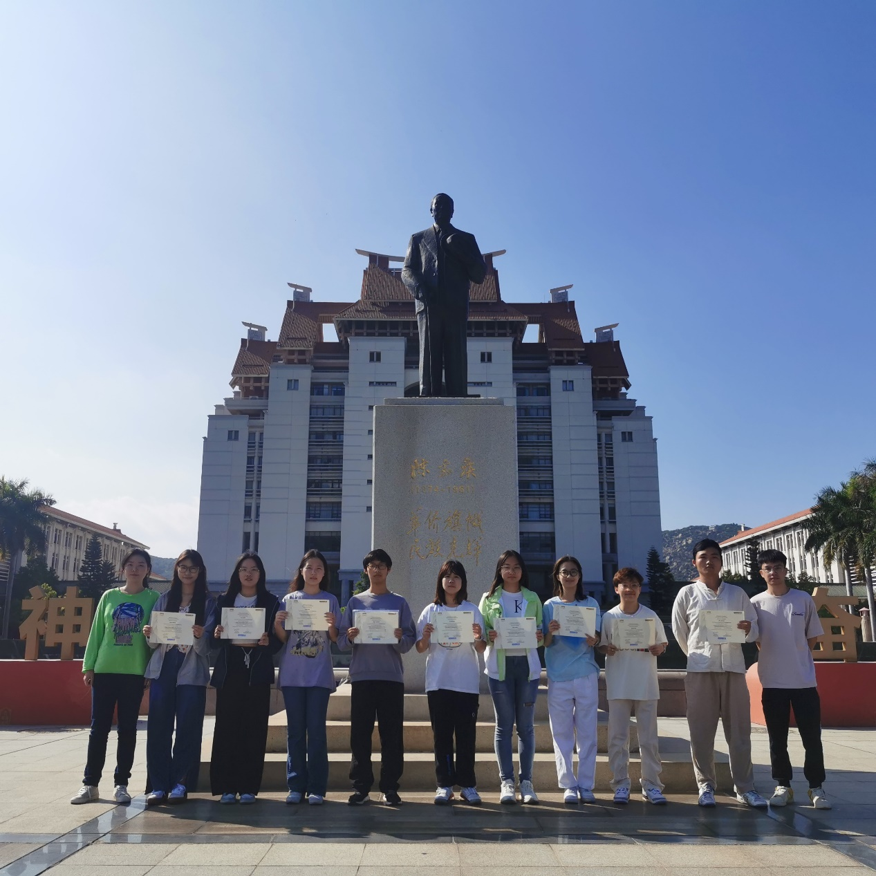  
   
　　本次暑期营项目包括3个课程模块，既有在中国的西班牙籍教师带来的西班牙语基础教学，也有巴自治大学的西班牙籍语言老师教授西语，还有全英文授课的人力资源管理课程。3个课程模块教学内容的相互穿插让学习变得不再枯燥，大大激发学习兴趣；学生们也不会感受到中西六个小时的时差；小班教学模式让每个学生都得到了老师的关注，学生也有更多表达和展现学习成果的机会。

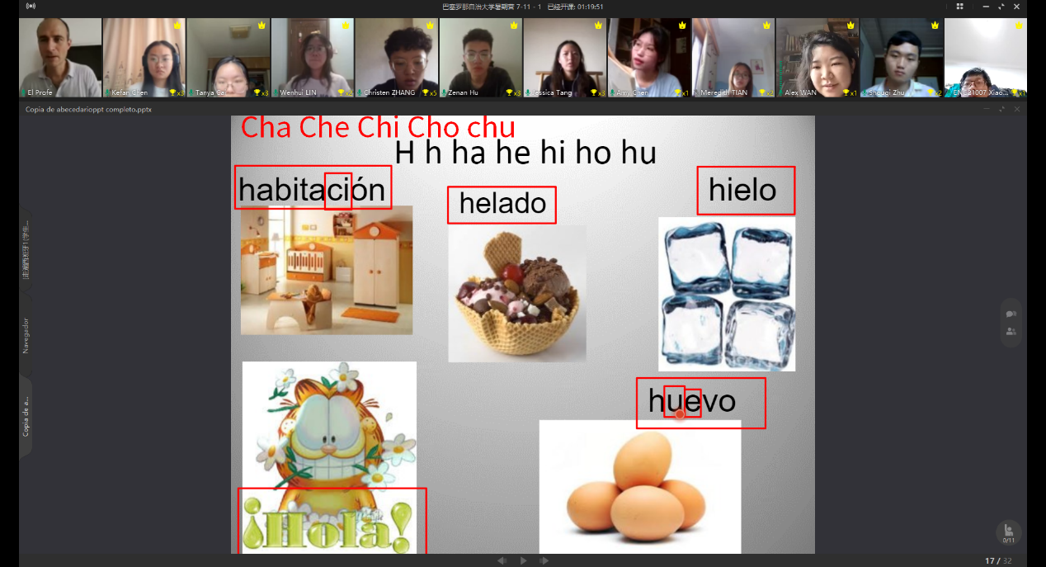  
   
　　经过为期两周的线上学习，学子们进一步学习了西班牙语，开阔了视野，感受到了西班牙的文化魅力。在教师节到来之际，为了表示对授课老师的感谢，他们特意以西班牙语制作了教师节贺卡，并通过电子邮件寄送给各位授课老师。

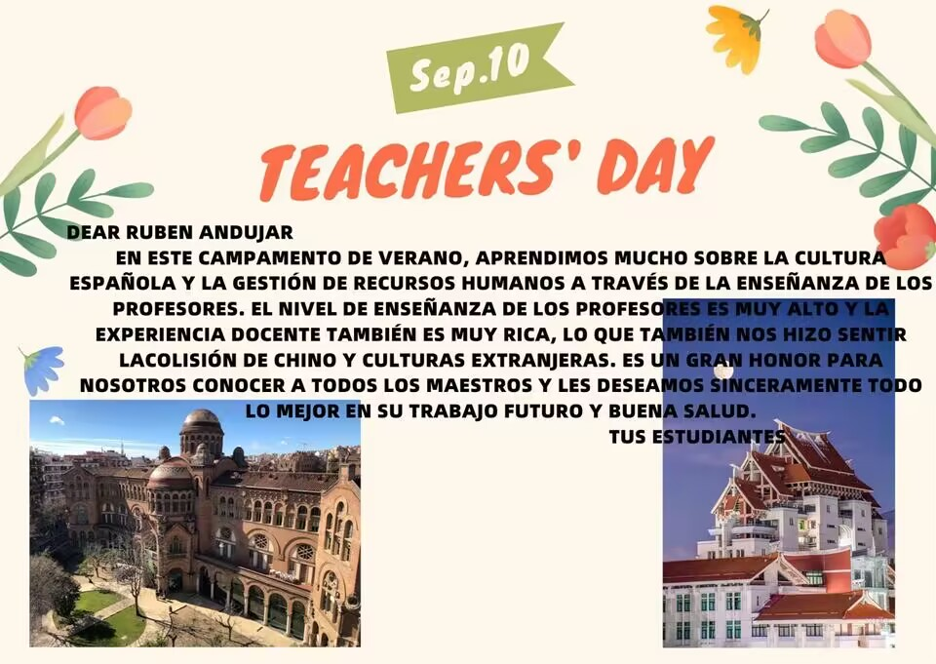  
   
　　贺卡译文如下：“本次暑期营，通过老师们的教授，我们学到了许多西班牙的文化和人力资源管理方面的知识，老师们的教学水平都非常高，教学经验也很丰富，也让我们感受到了中外文化的碰撞。能够与各位老师相识是我们莫大的荣幸，衷心祝愿各位老师在日后工作顺利、身体健康。”

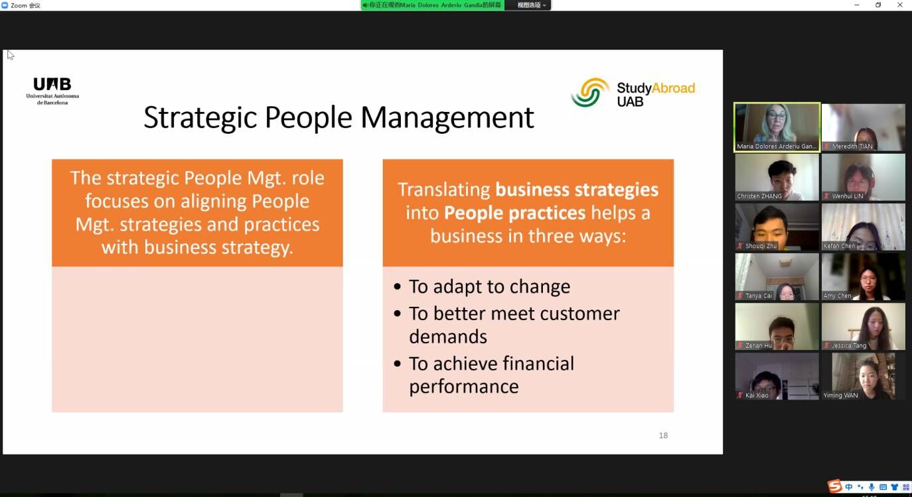  
   
　　授课老师们也积极回应，鼓励大家继续学习西班牙语，并欢迎我校学生未来有机会能够去巴塞罗那自治大学学习和访问。  
 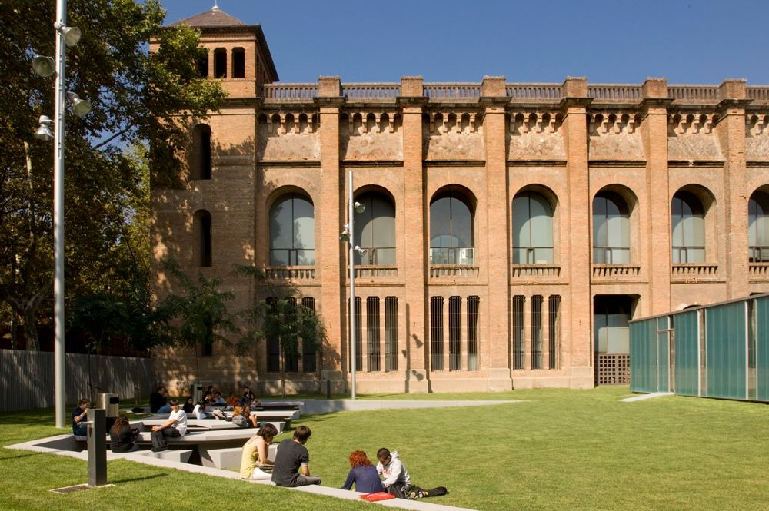  
　　据悉，西班牙巴塞罗那自治大学是一所公立研究型大学，始建于1968年，世界大学200强，位于西班牙巴塞罗那，拥有欧洲顶尖的师资、教学器材及实验室，因其杰出的研究和教学质量扬名世界。